要求：需详细说明认证产品的系统功能描述（分模块或功能能力说明）。

**51Sim-One车路协同智能一体化管控平台**

**简称《车路协同管控平台》**

面向智能网联汽车打造的数字孪生云控平台，是智慧交通的综合管理支撑平台。可实现人-车-路-云强耦合，以及数据的互联互通，为辅助驾驶和自动驾驶提供安全、可靠的规划决策，提高驾驶的安全性和通行效率。

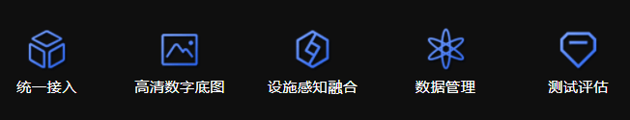

1.高精度构建场景

根据项目需求，支持厘米级高精度还原道路、桥梁、交叉口等交通基础设施，以及交通辅助设施，包括交通信号灯、标识标牌、信号灯、路灯、路障、摄像头、LED显示屏、V2X设备、雨雾模拟设备等。可选择不同精度还原周边建筑、城市绿化等。

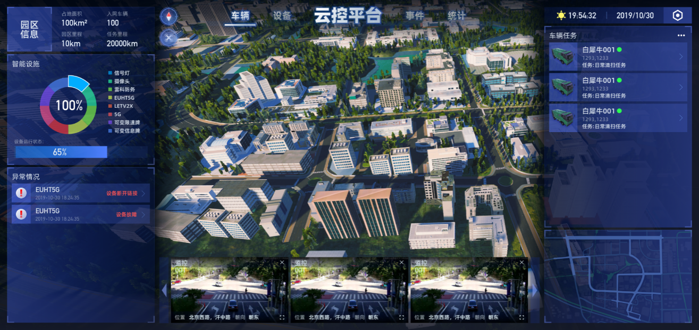

1. 三维场景整体示意图

2.集中控制与展示

将对指定交通设施设备进行一体化集成在云控镜像系统中，进行集中的控制和展示，实现交通设施显示内容及设备状态的实时监测，并为后续支持设施控制管理预留接口。

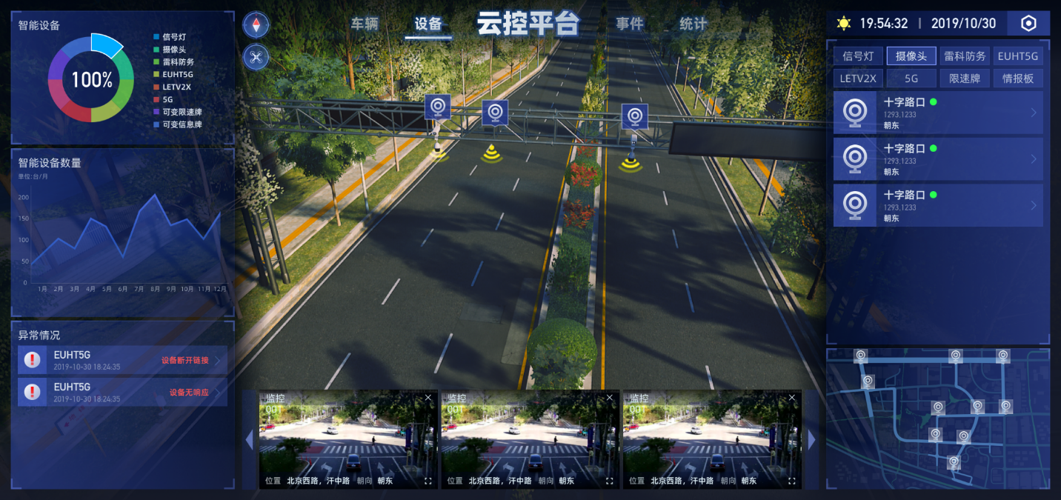

1. 设备管理示意图

3.多角度实时监控

利用三维可视化软件的多视角观察功能，实现主车驾驶员视角、无人机视角、交通流中其他车的主驾驶视角和全局视角多种交互方式进行观察和监测。

4.结构化还原数据

对指定十字路口或道路区间车辆与自行车、行人等进行识别与运动轨迹的实时结构化数据还原。存采用深度神经网络等技术，对交通视频进行实时识别分析，获取车辆等交通对象的行驶轨迹，以及车型、颜色、车牌等属性。

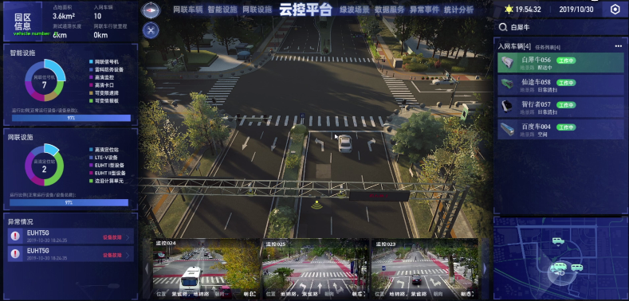

1. 结构化数据展示

5.智能管理和协同

将交通信号和路况感知的交通流信息实时发送自动驾驶车辆，初步实现智能交通管理和车路协同。

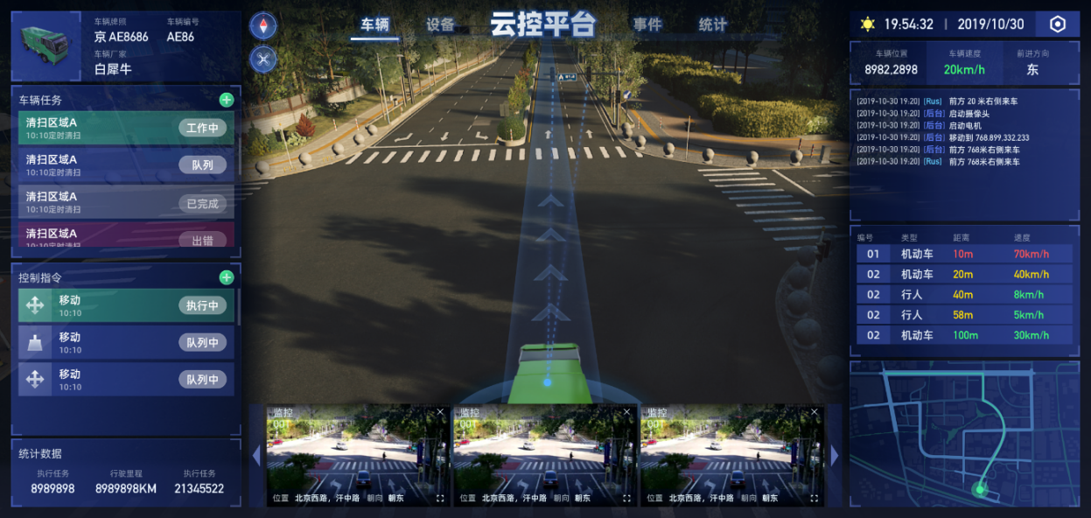

1. 车路协同

6.可附加功能

6.1大数据分析模块

采用HADOOP工具链，可以定制分析算法，实现大规模并行数据处理，支持实时监测，实时统计分析等功能。

（1）数据存储解决方案

（2）数据处理解决方案

（3）针对大批量视频数据实时分析等大数据分析业务场景设计，提供海量数据并行处理与存储管理能力。

6.2交通仿真模块

智能体3D仿真: 采用微观交通理论，车辆动力学，强化学习等技术，可调节交通流量、密度、速度，车辆类型、驾驶特性、交通管控策略、天气等仿真条件，实现各类机动车辆、非机动车辆、行人等交通实体在各类交通管控策略与天气影响下的运行。实现大规模并行仿真，结果可输出至3D监控模块，实现交通微观3D仿真。

实现对仿真结果的统计，以及常用交通指标评价与展示、对比；基于仿真的交通短期预测、交通管理措施评价，交通规划、设计方案评价与相关决策支持。

6.3虚拟驾驶接入模块

可在3D系统中接入由虚拟驾驶控制的车辆，与场景互动，实现3D畅游体验。可与仿真模块配合使用，虚拟驾驶车辆在仿真交通流中行驶，仿真车辆可以与虚拟驾驶车辆互动。展厅类项目虚拟驾驶体验，设计类项目设计成果3D畅游展示等。

6.3天气仿真模块

在虚拟场景搭建的基础上，可实现天气与时间的实施联动。从现实中取得当前时间和天气状况参数，虚拟场景可支持24小时昼夜变换，大气渲染和自动光照变化的效果。基于时间变化，在不同时段里自动加载不同时间段的渲染参数。

6.4交互面板模块

可定制展示基础信息和动态信息。基础信息，如建设情况、占地面积、测试功能分区、总测试里程，测试设备等信息。动态信息，包括当前测试车辆、设备异常情况等重要信息。